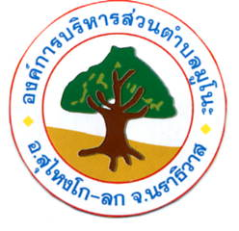

การชำระภาษีท้องถิ่น ประจำปี 2562
ขอเชิญผู้ที่อยู่ในข่ายชำระภาษีไปชำระภาษีต่างๆ ภายในเวลาที่กฎหมายกำหนด
ภาษีโรงเรือนและที่ดิน ตั้งแต่เดือน มกราคม - 28 กุมภาพันธ์ 2562
ภาษีป้าย ตั้งแต่เดือน มกราคม - 31 มีนาคม 2562
ภาษีบำรุงท้องที่ ตั้งแต่เดือน มกราคม - 30 เมษายน 2562
ยื่นแบบแสดงรายการและชำระภาษีต่างๆได้ที่
ฝ่ายจัดเก็บรายได้ กองคลังองค์การบริหารส่วนตำบลมูโนะ
โทรศัพท์ 0-7362-1020-1 โทรสาร 0-7362-1022 “ ท้องถิ่นดีภาษีช่วย
ท้องถิ่นสวยภาษีสร้าง ”

